西安文理学院2022年公开招聘专业教师、辅导员

考察及体检的补充通知

根据《西安文理学院2022年公开招聘专业教师、辅导员公告》有关规定，现将考察及体检有关事宜通知如下：

1. 考察及体检人员

详见《西安文理学院2022年公开招聘专业教师、辅导员

考察及体检公告》

1. 考察及体检时间：2022年8月8日上午8:00
2. 考察及体检地点：西安市第一医院文理医院（科技二路西安文理学院西门）

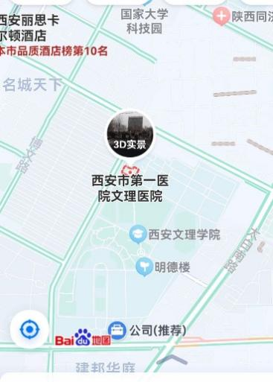四、其他要求：

请考生按照《西安文理学院2022年公开招聘专业教师、

辅导员考察及体检公告》中要求准备所需材料。

西安文理学院

2022年8月1日